Quo-0006
Sep-27-2018

估价单 （Quotation）
- Item: 家具
- 价格 （已经定价的八折价格表示了）
- 桌子 和六个椅子 （#C1-0017） 200，000 日元 (含消费税)
- 低桌子 （#C1-0008） 100，000 日元 (含消费税)
- 收纳柜 （#C6-0002） 72，000 日元 (含消费税)
共计 372,000 日元
Princess M Classic
京都市伏见区羽束師菱川町105
Tel. +81-80-4242-8456
(照片，资料)
- 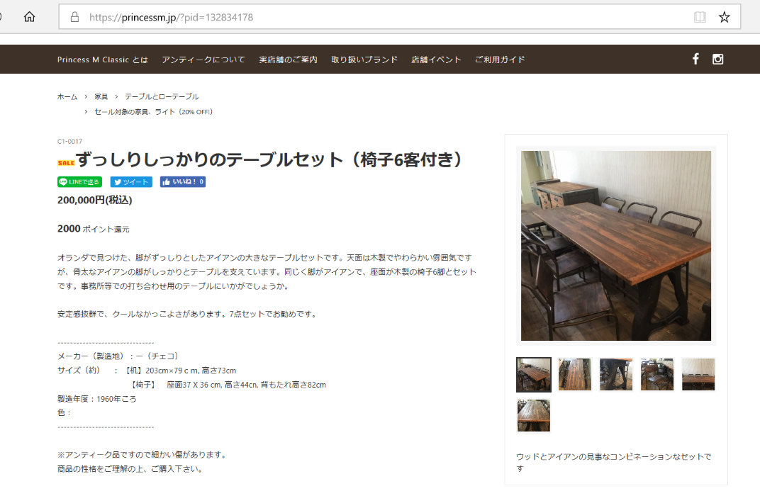

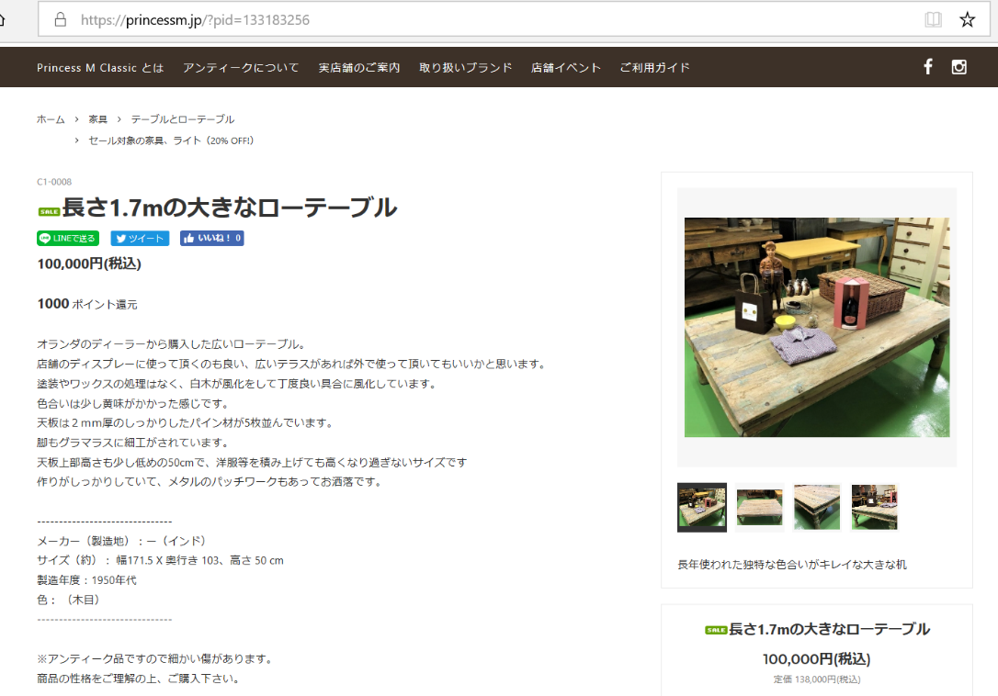

- 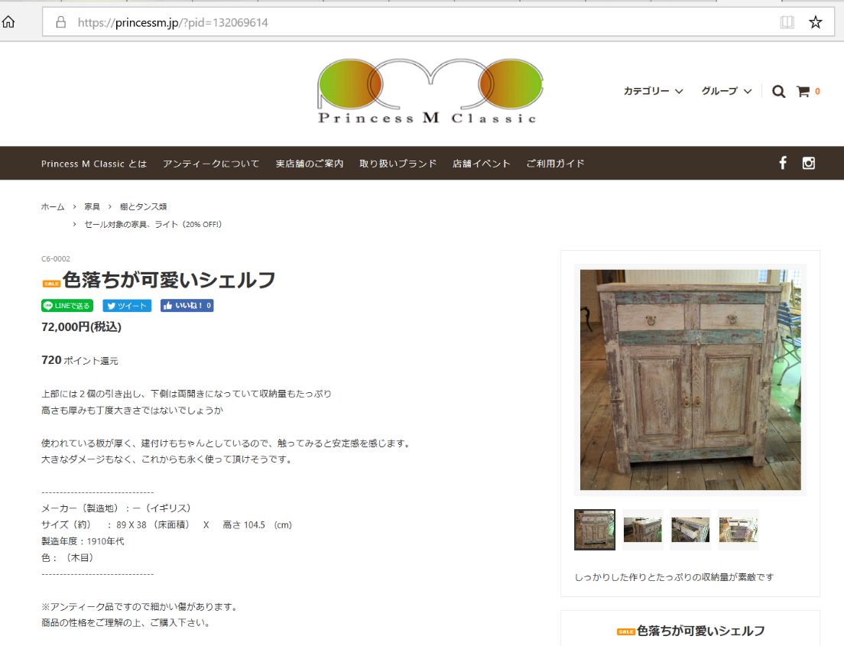

以上

